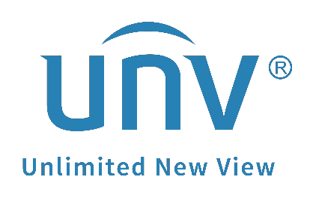

**كيف يمكن تغيير بروتوكول الوصول على**

**UNV-Link؟**

**كيف يمكن تغيير بروتوكول الوصول على UNV-Link؟**

**الوصف**

***ملاحظة:*** *تنطبق هذه الطريقة في معظم السيناريوهات. إذا لم تنجح هذه الطريقة في حل مشكلتك، يوصى باستشارة فريق الدعم الفني لدينا.*

<https://global.uniview.com/Support/Service_Hotline/>

**خطوات التشغيل**

**الخطوة 1** انتقل إلى صفحة Settings في الجهاز.

انقر فوق **UNV-Link** أولاً ثم انقر فوق الجهاز الذي ترغب في إعداده. انقر فوق **Set** للانتقال إلى صفحة Settings في الجهاز.

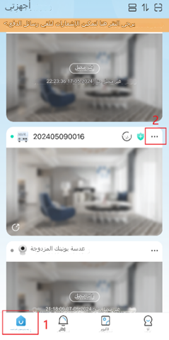 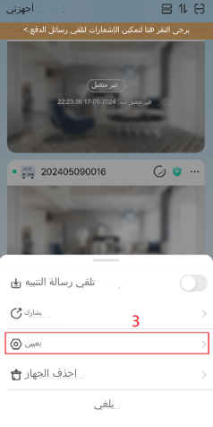

انقر فوق الجهاز.

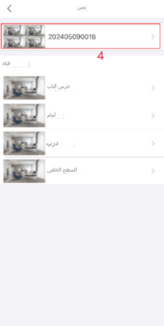

انقر فوق الجهاز مجددًا.

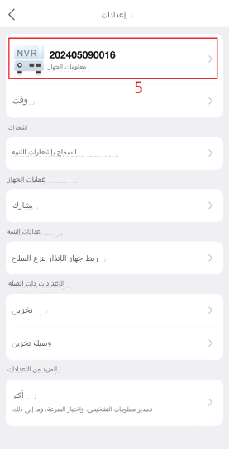

**الخطوة 2:** غيّر بروتوكول الوصول.

انقر فوق اسم البروتوكول الحالي لتغييره.

